第十六章 电压 电阻
16.2 串、并联电路中电压的规律
一、学习目标
1．串联电路电压的测量
能正确的将电压表接入待测的电路中，并能画出相应的电路图；
能正确的使用电压表测量出串联电路中用电器两端的电压
能通过实验探究，归纳总结出串联电路中电压的规律
2．串联电路中电压规律应用
能利用串联电路中电压的规律来分析相关的问题
3．并联电路电压的测量
能正确的将电压表接入待测的电路中，并能画出相应的电路图；
能正确的使用电压表测量出并联电路中用电器两端的电压
能通过实验探究，归纳总结出并联电路中电压的规律
4．并联电路中电压规律应用
能利用并联电路中电压的规律来分析相关的问题
二、学习过程
一）、知识点梳理
知识要点一 探究串联电路中用电器两端的电压与电源两端电压的关系
设计电路 | 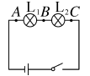
图解步骤 | 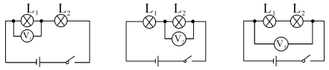
实物连接 | 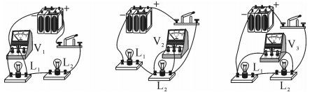
记录数据表格
  实验次数 | AB间电压U1/V | BC间电压U2/V | AC间电压U3/V
  1
  2
  3
得出结论 |  | 串联电路两端的总电压等于各部分电路两端的电压之和，表达式：_________________________________________
【答案】 U₃＝U₁＋U₂(或U＝U₁＋U₂＋…＋Un)
交流与评估：（1）根据电路图连接电路时，采用试触法选择电压表的量程；
（2）连接电路时，开关应处于断开状态，目的是为了保护电路，避免损坏电路元件；
（3）为了使结论更具有普遍性，消除偶然性，要换用不同规格的灯泡多测几次
【拓展】
（1）在串联电路中，总电压U比电路中任何一部分电路两端的电压都大，即U>U₁，U＞U₂。
（2）如果有n个相同的用电器串联在总电压为U的电路中，若每个用电器两端的电压为U₀，则U＝nU₀，也可写成U₀＝U/n。
（3）电路故障分析：小灯泡不发光，与之并联的电压表的示数为零，原因是小灯泡内短路、电压表短路或电压表与电源间的线路断路。
知识要点二 探究并联电路各支路用电器两端的电压与电源两端电压的关系
设计电路 | 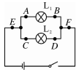
图解步骤 | 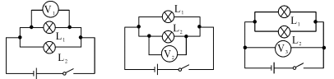
实物连接 | 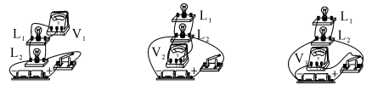
记录数据表格
  实验次数 | AB间电压U1/V | CD间电压U2/V | EF间电压U3/V
  1
  2
  3
得出结论 |  | 并联电路各支路两端电压等于电源两端电压，表达式：  __________________________________
【答案】 U₃＝U₂＝U₁(或U₁＝U₂＝…＝U_{n})
交流与平估：（1）连接电路时，开关应处于_______状态，目的是为了_________，避免损坏电路元件；
（2）为了使结论更具有普遍性，消除偶然性，要换用不同规格的灯泡多测几次
【答案】 断开 保护电路
【归纳】比较串、并联电路电压、电流的特点：串联时，电路中电流处处相等，即I₁＝I₂＝…＝In；电路两端总电压等于各部分电路两端的电压之和，即U＝U₁＋U₂＋…＋Un。并联时，电路中干路电流等于各支路电流之和，即I＝I1＋I2＋…＋In；电路中各并联支路的电压都相等，即U₁＝U₂＝…＝Un。
【拓展】串、并联电池组电压
连接方式 | 电池串联 | 电池并联
实物电路 | 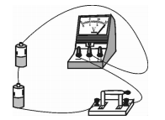 | 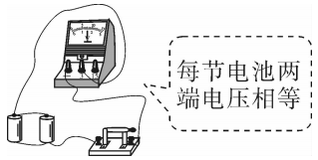
结论 | 串联电池组两端的电压等于每节电池两端电压之和 | 并联电池组两端的电压等于每节电池两端电压
二）、例题 练习
例1、如图甲所示，电源电压为6V，闭合开关后，电压表的示数如图乙所示，下列叙述错误的是（ ）
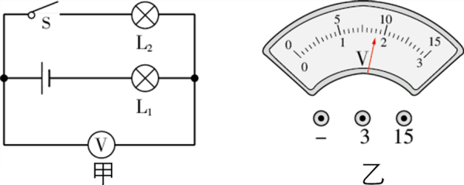
A： L1两端电压为1.8V
B： L1两端电压为4.2V
C： L2两端电压为1.8V
D： L1和L2两端电压之和为6V
【答案】A
【解析】由图可知，开关闭合后，电路是由两个电灯串联而成，V测量的是L2两端的电压；
电源电压U＝6V，由串联电路的电压特点可知，L2两端电压小于电源电压，所以电压表使用的量程是0~3V，示数为1.8V，即L2两端的电压为1.8V，灯L1两端电压为6V﹣1.8V＝4.2V，
L1和L2两端电压之和等于电源电压6V。综上所述，错误的选项是A。
练1.1 如图所示，当甲电路中的开关S闭合时，两个电压表的指针位置均如图乙所示，则电压表V1和V2的示数分别为（ ）
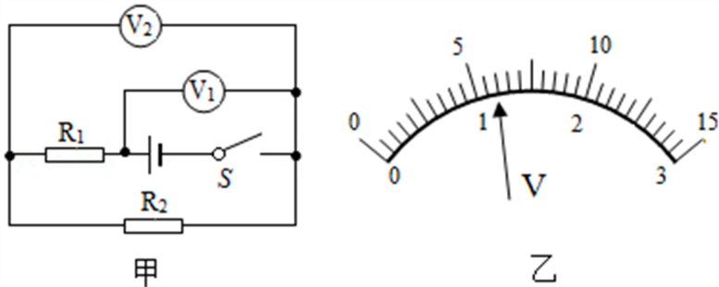
A： 1.2V， 6V
B： 6V， 1.2V
C： 4.8V， 1.2V
D： 1.2V， 4.8V
【答案】B
【解析】由电路图可知，R1与R2串联，电压表V1测电源的电压，电压表V2测R2两端的电压；因串联电路中 总电压等于各分电压之和，且两个电压表指针偏转角度相同，所以，电压表V1的量程为0～15V， 分度值为0.5V，示数为6V，故ACD错误；
电压表V2的量程为0～3V，对应的分度值为0.1V，示数为1.2V，故B正确。
例2、某同学对“串联电路电压规律”进行探究。
【设计与进行实验】
（1）按图所示电路图连接电路；
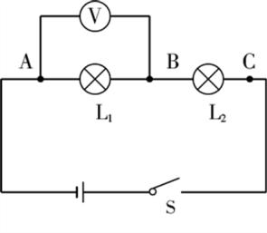
（2）闭合开关，用电压表测出L1两端的电压；
（3）在测量L2两端电压时，为了节省时间采用以下办法：电压表所接的B接点不动，只断开A接点，并改接到C接点上；
（4）测出AC间的电压。
【交流与评估】
(1)在拆接电路时，开关必须 。
【答案】断开
【解析】拆接电路时，为了安全，开关必须断开。
(2)该同学用上面的方法 （选填“能”或“不能”）测出L2两端的电压，原因是
。
【答案】不能 电压表正负接线柱接反了
【解析】当电压表B点不动，只断开A点，并改接到C点上时，虽然电压表此时与L2并联，但电压表的正负接线柱却是反的，闭合开关后，指针会反向偏转，所以不能测出L2两端的电压。
UAB/V | UBC/V | UAC/V
2.1 | 1.7 | 3.7
(3)方法改进后，所测出的AB、BC、AC间的电压记录在下表中，分析数据可以得出本次实验的结论是： 串联电路总电压 （选填“等于”或“不等于”）各用电器两端电压之和。
【答案】 不等于
【解析】由表中数据可知：UAB+UBC＝3.8V，这与UAC间电压不相等，所以他的结论与猜想不相符， 是由实验误差造成的。
（4）这个实验在设计上还存在的不足之处是 。
【答案】 测量次数太少
【解析】不足之处是：他只做了一次实验，而没有进行多次测量，只凭一组实验数据得出结论带有偶然性，不能得出正确规律。
例3、如图所示，灯泡L1比L2亮，电压表V2示数为6V，下列说法正确的是（ ）
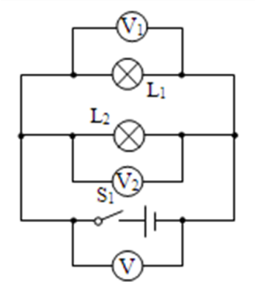
A： V1示数为6V
B： V1示数大于6V
C： V示数小于6V
D： V示数大于6V
【答案】A
【解析】并联电路各支路电压相等，等于电源电压，所以电压表示数都等于电源电压6V。
练3.1 如图所示，电路完好，电源的电压不变，当开关闭合后，电压表的示数将（ ）
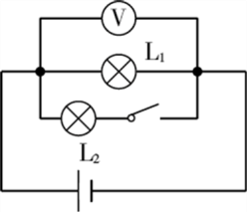
A： 变 大
B： 变 小
C： 不变
D： 无法判断
【答案】C
【解析】电源电压保持不变，当开关S闭合后，电路中多了一个支路，形成了两个灯泡的并联，由于电压表V 仍然测的是电源电压，所以读数不变。
例4、 如图所示的电路图中，开关S闭合后能用电压表正确测出灯L2两端电压的是（ ）
A：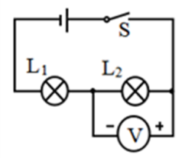B：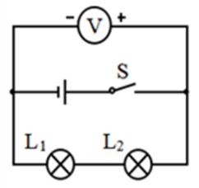C：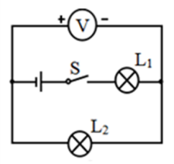D：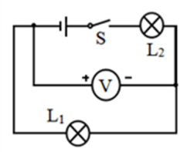
【答案】A
【解析】电压表与被测用电器并联；且电压表接入电路中时要保证电流“+”进“-”出；电压表可以与电源直接相连，此时测量的是电源电压。
练4.1 如图所示的四个电路中，电压表能正确测量L2两端电压的是（ ）
A：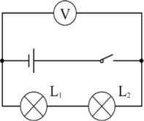B：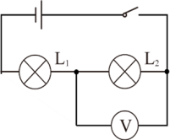C：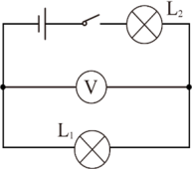D：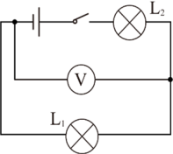
【答案】 B
【解析】A、由图知，开关闭合后，两灯串联，电压表测的是电源电压，不符合题意；
B、由图知，开关闭合后，两灯串联，电压表与L2并联，所以电压表测的是L2两端的电压，符合题意；
C、由图知，开关闭合后，两灯串联，电压表与L1并联，所以电压表测的是L1两端的电压，不符合题意；
D、由图知，开关闭合后，两灯串联，电压表与L1并联，所以电压表测的是L1两端的电压，不符合题意。
练4.2 在如图所示的电路中，电压表测量的是（ ）
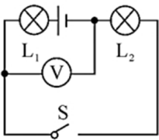
A： 灯L1两端的电压
B： 灯L2两端的电压
C： 电源两端的电压
D： 开关S两端的电压
【答案】B
【解析】本题中电压表画在左上角，似乎是在电池的两端，离L2很远，其实电压表是并联在L2的两端的，测的是L2的电压。
练4.3 如图所示电路，下列说法正确的是（ ）
①当开关S闭合时，电压表测量L1两端电压
②当开关S闭合时，电压表测量L2两端电压
③当开关S断开时，电压表无示数
④当开关S断开时，电压表示数等于电源电压
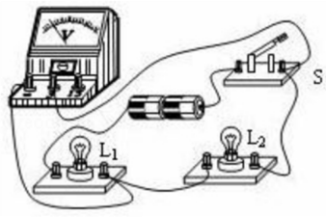
A： ①③
B： ①④
C： ②③
D： ②④
【答案】C
【解析】当开关S闭合时，电压表与L2并联，测量的为L2两端的电压；当开关S断开时，电路无电流通过，电压表无示数；答案项②③为正确选项。
例5(1) 如图甲所示的电路中，当闭合开关后，两个电压表指针偏转均如图乙所示，则电灯L1和L2两端的电压分别为（ ）
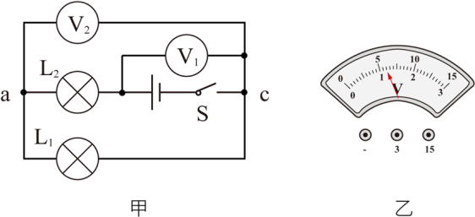
A： 4.8V 1.2V
B： 6V 1.2V
C： 1.2V 6V
D： 1.2V 4.8V
【答案】D
【解析】（1）由电路图可知：电灯L1、L2串联，电压表V1测电源电压，电压表V2测L1两端电压；（2）因为串联电路两端电压等于各部分电压之和，所以电压表V1的示数应大于V2的示数； 则电压表V1的量程是0～15V，分度值为0.5V，示数U_{V1}＝6V；
电压表V2的量程是0～3V，分度值为0.1V，示数U_{V2}＝1.2V；
（3）电压表V2测L1两端的电压，所以L1两端的电压U1＝UV2＝1.2V； 由于L1、L2串联，电压表V1测电源电压，由串联电路的特点可知：L2两端的电压U2＝UV1﹣UV2＝6V﹣1.2V＝4.8V。
(2) 如图所示的电路中，闭合开关，电压表V1的示数是4V，电压表V2的示数为10V，若电源电压为12V， 则L2两端电压为（ ）
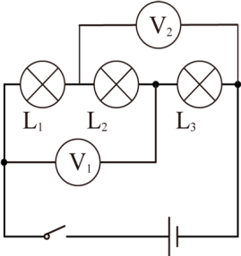
A： 4.5V
B： 5.5V
C： 3V
D： 2V
【答案】D
【解析】由电路图可知，三灯泡串联，V1测L₁、L₂两端的电压，V₂测L₂、L₃两端的电压，由于串联电路中总电压等于各分电阻电压之和， 则U₁+U₂＝4V，U₂+U₃ ＝ 10V， U＝U₁+U₂+U₃ ＝ 12V，解得U₂＝2V。
练5.1、小文为了“探究串联电路中电压规律”，设计了电路，将两只灯泡L1、L2串联起来接到电源上，如图所示。
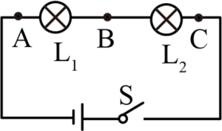
(1)连接或改接电路时，开关必须 。
【答案】断开
【解析】为了安全，在拆接电路时，开关必须断开。
(2)检查电路无误后，闭合开关，发现电压表的指针偏转角度过小，为使实验结果更准确，他应该 。
【答案】断开电路并把电压表改接小量程重新测量
【解析】检查电路无误后，闭合开关，发现电压表的指针偏转角度过小，说明电压表选择量程太大，为使实验结果更准确，他应该断开电路并把电压表改接小量程重新测量。
(3)小文分别把电压表连在图中AB两点、BC两点及AC两点，闭合开关后，测得的数据是：U_{AB}=0V，U_{BC}=3V，U_{AC}=3V，则故障可能是 （答一条）。
【答案】L1短路（或L2断路；或L1短路同时L2断路）
【解析】如果灯泡L1短路，电路中只有灯泡L2电压表相当于测量的电源电压， 所以有U_{AB}＝0，U_{BC}＝3V，U_{AC}＝3V；
如果灯泡L1正常，灯泡L2 开路，电压表相当于测量的电源电压，所以有U_{AB}＝0，U_{BC} ＝ 3V，U_{AC}＝3V；
如果灯泡L1短路，同时灯泡L2开路，电压表相当于测量的电源电压，所以有U_{AB}＝0，U_{BC}＝ 3V，U_{AC}＝3V；
综上所述可知导致该现象的原因是：灯泡L1短路或L2断路，或L1短路同时L2断路。
(4)故障排除后，实验正常进行。分别测出：UAB=1.4V、UBC=1.4V、UAC=2.8V，分析这组数据，小文发现串联电路中电压的规律是 。
【答案】串联电路两端的电压等于串联电路中各部分电路两端的电压之和
【解析】由表中的实验数据U_{AB}+U_{BC}＝U_{AC}＝2.8V，所以可得结论为：串联电路中，总电压等于各部 分电路两端的电压之和。
(5)分析实验数据“U_{AB}=1.4V、U_{BC}=1.4V”，小文还认为：串联电路中各部分电路两端的电压始终是相等的。你认为这个结论 （选填“正确”或“错误”）；这对你进行此实验的启发是 。
【答案】错误 应选取不同规格的灯泡，进行多次实验再得结论
【解析】由测量的数据发现，电路中两盏灯的电压相同，这是由于实验中选用了相同规格的灯泡导致的，这只是个特殊情况，不能作为普遍规律；因此小文还认为：串联电路中各部分电路两端的电压始终是相等的。这个结论是错误的，由此实验得到的启发是应选取不同规格的灯泡，进行多次实验再得结论。
练5.2 如图所示，电源电压10V保持不变，当开关S闭合时，灯泡L1、L2均正常发光，电压表示数为6V，则灯泡L1 两端的电压是（ ）
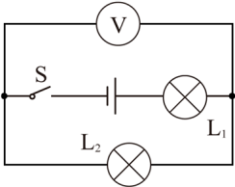
A： 4V
B： 6V
C： 5V
D： 10V
【答案】A
【解析】由图知，L1与L2串联，电压表测L2两端的电压，电压表示数为6V，即L2两端的电压U2＝6V，串联 电路两端电压等于各部分电压之和，所以灯泡L1两端的电压：U1＝U﹣U2＝10V﹣6V＝4V。
练5.3 如图1所示，电源电压恒定。当开关S1断开，S2闭合时，电压表的示数如甲图所示，当开关S1闭合，S2断开时，电压表的示数如乙图所示，则灯L1、L2两端的电压分别为（ ）
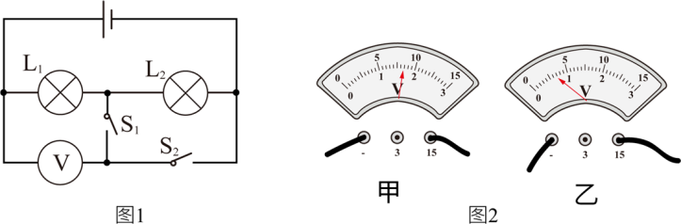
A： 3.5V 8.5V
B： 8.5V 3.5V
C： 3.5V 5.0V
D： 5.0V 3.5V
【答案】 C
【解析】当开关S1断开、S2闭合时，两灯泡串联，电压表测电源的电压，
由图甲可知，电压表的量程为0～15V，分度值为0.5V，电源的电压U＝8.5V； 当开关S1闭合、S2断开时，两灯泡串联，电压表测L1两端的电压，
由图乙可知，电压表的量程为0～15V，分度值为0.5V，L1两端的电压U1＝3.5V，故BD错误；
因串联电路中总电压等于各分电压之和，所以，L2两端的电压U2＝U−U1＝8.5V−3.5V＝5.0V，故 C正确、A错误。
练5.4 如图所示电路，灯泡L1、L2完全相同，当开关S闭合后，两盏灯泡均发光且电压表的示数为1.5V。则当开关断开后，下列说法正确的是（ ）
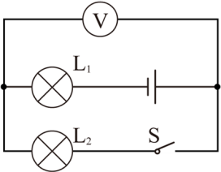
A： 灯泡L1变亮了
B： 电压表示数变为0V
C： 电压表示数仍为1.5V
D： 电压表示数变为3V
【答案】D
【解析】由电路图可知，开关S闭合后，L1与L2串联，电压表测L2两端的电压， 因串联电路中各处的电流相等，且相同灯泡的电阻相等，
所以，由U＝IR 可知，两灯泡两端的电压相等，均为1.5V，
因串联电路中总电压等于各分电压之和，所以，电源的电压U＝2×1.5V＝3V； 当开关断开后，电路断路，电压表串联在电路中测电源两端的电压，
所以灯泡L1不亮，电压表的示数变为3V，故ABC错误、D正确。
练5.5 如图所示的电路中，闭合开关，电压表V1的示数是7.5V，电压表V2的示数为9V，若电源电压为12V，则L2 两端电压是（ ）
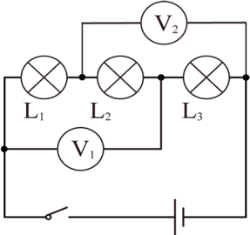
A： 4.5V
B： 5.5V
C： 3V
D： 2V
【答案】A
【解析】由电路图可知，三灯泡串联，V1测L1、L2两端的电压，V2测L2、L3两端的电压， 已知电源电压为12V，由于串联电路的总电压等于各分电压之和，
则U₁+U₂＝7.5V，U₂+U₃＝9V，U＝U₁+U₂+U₃＝12V，解得U₂＝4.5V，即L2两端电压是4.5V。
练5.6 如图所示电路，当S闭合时，V1表示数为12V，V₂表示数为6V，当S断开时，V1表示数为9V，则V₂表示数 为 V。
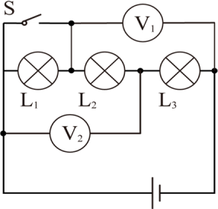
【答案】7.5
【解析】由电路图可知，开关闭合时，等效电路图如图甲所示，开关断开时，等效电路图如题图乙所示；
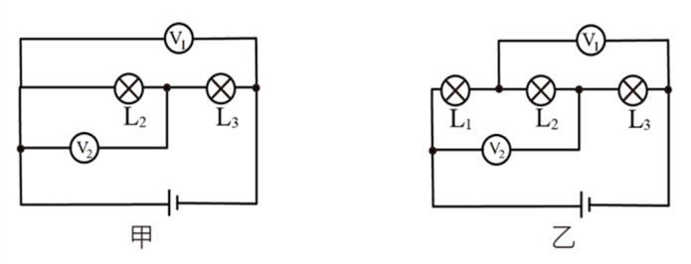
由图甲可知：电源电压U＝U1＝12V，U2＝6V，
U3＝U−U2＝12V−6V＝6V， U2′+U3′＝9V，
由图乙可知：U11=U-U_{V11} =12V-9V=3V 两灯为串联电路U₁₂=U₁₃
U₁₂+U₁₃=9V 所以U₁₂=4.5V U_{V2}=3V+4.5V=7.5V
练5.7 如图所示，在“探究串联电路的电压规律”实验时，闭合开关，用电压表分别测出AB、BC、AC两端的电压分别为U_{AB}=1.5V，U_{BC}=1.5V，U_{AC}=3V，在表格中记录数据后，接着的实验步骤是（ ）
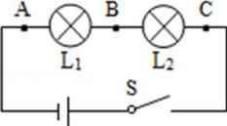
A： 整理器材，结束实验
B： 分析数据，得出结论
C： 换用不同规格的小灯泡，再测出几组电压值
D： 换用电压表的另一量程，再测出一组电压值
【答案】C
【解析】研究串联和并联电路的电压和电流时为了实验结论具有普遍性，采用相同灯泡和不同灯泡进行多次实验。
练5.8 用如图所示的电路来探究串联电路的电压特点时：
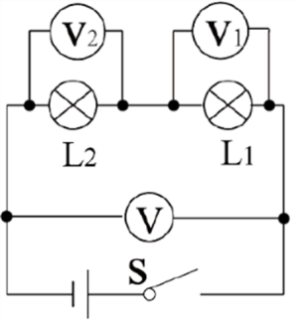
(1)实验中应选择规格 （填“相同”或“不相同”）的灯泡。
【答案】不相同
(2)用电压表分别测出L1和L2两端电压及串联总电压的值分别为U1、U2、U，经过多次实验，得到的数据记录在如表中。分析实验数据，可得到串联电路的电压特点是 （用公式写出）。
实验次数 | U1/V | U2/V | U/V
1 | 2.3 | 0.7 | 3.0
2 | 2.0 | 1.0 | 3.0
3 | 1.7 | 1.3 | 3.0
【答案】U = U1 + U2
(3)进行多次实验的主要目的是 （填“寻找普遍规律”或“减小实验误差”）。
【答案】寻找普遍规律
例6 两盏灯并联在电路中，其中一盏灯比较亮，另一盏比较暗，则它们两端的电压（ ）
A： 相 等
B： 亮的灯两端电压高
C： 暗的灯两端电压低
D： 无法确定
【答案】A
【解析】两盏灯并联在电路中，支路的电压是相等的，所以它们两端的电压相等。
练6.1 如果两盏灯两端电压相等，这两盏灯（ ）
A： 一定是并联
B： 一定是串联
C： 可能是串联
D： 以上都不对
【答案】C
【解析】因为两个完全相同的灯泡在串联电路中分得的电压相同，并联电路中各支路两端的电压相等，所以这两个规格未知的灯泡，其连接可能是串联也可能是并联。
例7 如图所示的电路中，电压表的示数为12V，电流表A的示数为1.5A，电流表A1的示数为0.5A，则：
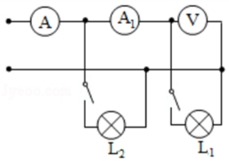
【答案】解：由电路图可知，L1与L2并联，电压表测灯泡L1两端的电压，即U1＝12V； 并联电路中各支路两端的电压相等，则灯泡L1、L2两端的电压U1＝U2＝12V。
(2)通过灯泡L1、L2的电流分别为多少A？
【答案】图中电流表A测干路电流，即I＝1.5A，电流表A1测L1支路的电流，即I1＝0.5A，根据并联的电流特点可得，通过L2的电流：I2＝I﹣I1＝1.5A﹣0.5A＝1A。
【课后作业】
1下列说法中，正确的是（ ）
A： 电路中只要有电压，就一定会有电流
B： 电压是产生电流的必要条件
C： 电路中有电源就一定会有持续电流
D： 通过导体的电压是形成电流的原因
【答案】B
【解析】电压总是存在于某一段电路两端，促使电路中自由电荷定向移动，不是“通过”导体。
2现代人的生活已经离不开电了，为了安全用电，我们对生活中一些“电”常识的了解必不可少。下列有关常见电压值的表述，错误的是（ ）
A： 一节干电池的电压是1.5V
B： 家庭电路的电压是220V
C： 手机电池电压是3.7V
D： 对人体安全的电压是36V
【答案】D
【解析】对人体安全的电压是不超过36V。
3如图所示，电压表表盘上的指针示数是（ ）
A： 1V
B： 5V
C： 3V
D： 1.5V
【答案】B
【解析】电压表读数要先确定量程，由于接入0~15V量程，则读数为5V。
4下列关于电压表的使用规则中，不正确的是（ ）
A： 电压表要与被测电路并联
B： 可以用试触法来判断被测电压是否超过量程
C： 电压表的量程不能超过被测电压
D： 电流必须从“+”接线柱流进电压表
【答案】C
【解析】被测电压不应超过电压表的量程。
5关于电流表和电压表的使用，以下说法中错误的是（ ）
A： 使用前都应检查指针是否指零
B： 在无法进行估测时，先选用大量程“试触”
C： 经试触后被测电压不超过小量程时，应尽可能选择小量程
D： 两表都不能将正、负接线柱直接并接到电源的两极上
【答案】D
【解析】电压表可直接并联在电源两端测量电源电压。
6下列各电路图中，电压表能测灯L2两端电压的是（ ）
A：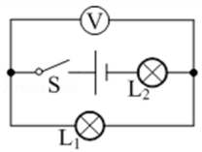B：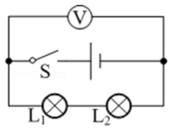C：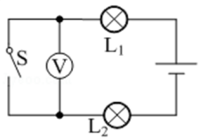D：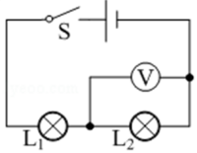
【答案】D
【解析】电压表测谁直接与谁并联。
7如图所示，电源电压是5V并保持不变，开关S闭合后电压表的示数为3V，则（ ）
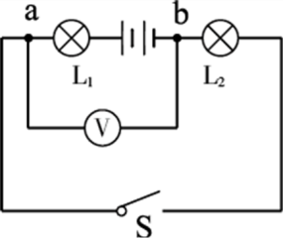
A： L1两端的电压为3V
B： L2两端的电压为3V
C： L2两端的电压为2V
D： L1两端的电压为5V
【答案】B
【解析】电压表测谁直接与谁并联，闭合开关测量L2两端的电压。
8如图所示的电路，开关闭合后，电压表V1的示数是1.5V，V2的示数是4.5V，则电源电压是（ ）
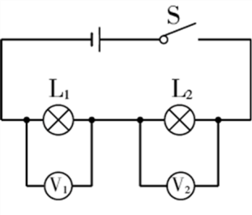
A： 1.5V
B： 3V
C： 4.5V
D： 6V
【答案】D
【解析】串联电路各用电器两端电压之和为电源电压。
9如图所示，电源电压为9V，开关S闭合，灯泡L1、L2均发光，且L1比L2亮，其中电压表V2示数为3V，则电压表V1示数为（ ）
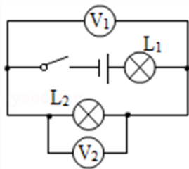
A： 3V
B： 6V
C： 4.5V
D： 9V
【答案】A
【解析】电压表测谁直接与谁并联，闭合开关电压表V1和V2都测量L2两端的电压。
10如图所示电路，L1的电阻比L2的大，开关闭合，灯均发光，则（ ）
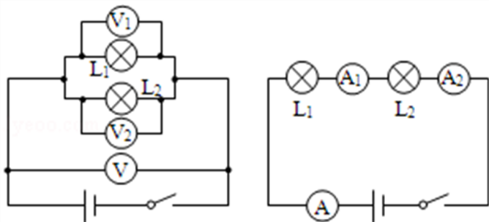
A： V示数等于V1示数
B： V1示数大于V2示数
C： A示数大于A1示数
D： A2示数大于A1示数
【答案】A
【解析】并联电路各支路两端电压均相等，串联电路电流处处相等。
11、如图所示的电路中，将开关S闭合，灯L1和灯L2均发光，下列说法中正确的是（ ）
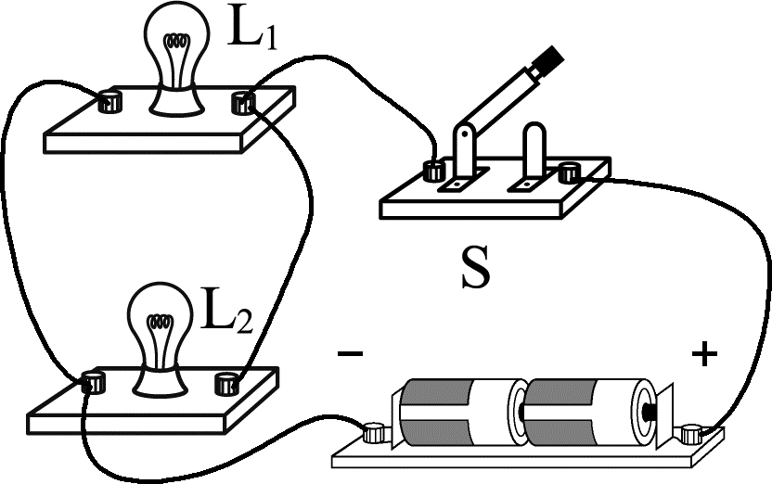
A．灯L1和灯L2串联
B．灯L1和灯L2两端的电压一定相等
C．通过灯L1的电流与通过灯L2的电流一定相等
D．通过灯L1的电流与通过电源的电流一定相等
【答案】B
【解析】（1）在串联电路中电流只有一条路径，各用电器之间相互影响；在并联电路中电流有多条流通路径，各个用电器之间互不影响，独立工作。
（2）并联电路中，各支路两端的电压相等。由图可知，两灯泡并联，根据并联电路中电压和电流的规律进行判断。
A、开关闭合后，电路中有两条并列的电流路径，所以灯L1和灯L2并联，故A错误；
B、两灯并联，由并联电路的电压特点可知，两灯两端的电压一定相等，故B正确；
C、当两灯泡的规格不相同时，通过灯L1和灯L2的电流一定不相等，当两灯泡的规格相同时，通过灯L1和灯L2的电流一定相等，故C错误；
D、通过电源的电流是干路电流，由于干路电流等于各支路电流之和，所以通过灯L1的电流一定小于通过电源的电流，故D错误。
12、图甲所示电路，当闭合开关S后，两个电压表指针偏转均为如图乙所示，则电阻R₁和R₂两端的电压分别为（ ）
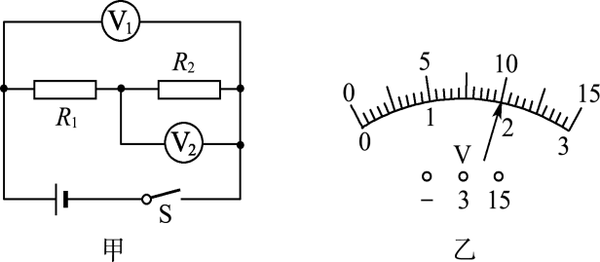
A．8V 2V B．10V 2V C．2V 8V D．2V 10V
【答案】A
【解析】由电路图可知，两电阻串联，电压表V₁测电源的电压，电压表V₂测R₂两端的电压，因串联电路中总电压等于各分电压之和，根据两电压表指针位置相同确定量程，电压表V₁的量程为0～15V，分度值为0.5V，则电源的电压U＝10V，电压表V₂的量程为0～3V，分度值为0.1V，则R₂两端的电压U₂＝2V，故CD错误，则R₁两端的电压：U₁＝U－U₂＝10V－2V＝8V，A正确，B错误。
13、如图所示电路中，当开关S闭合时，电压表V₁、V₂、V₃的示数分别为U₁、U₂、U₃，电流表A₁、A₂的示数分别为I₁、I₂（五块电表的读数均不为零），那么下列关系式正确的是（ ）
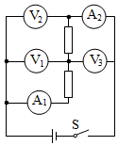
A．U₂＝U₁＝U₃ I₁＝I₂ B．U₂＝U₁+U₃ I₁＝I₂
C．U₃＝U₁+U₂ I₁＝I₂ D．U₃＝U₁+U₂ I₁＞I₂
【答案】B
【解析】根据电流的路径判断电路的串并联，只有一条路径的是串联，否则为并联；分析电路连接方式时，将电流表看作一根导线，电压表看作开路。根据电压表与被测用电器并联、电流表与被测用电器串联判断电表测量的电路元件，根据串联电路的特点得出电表之间的关系。
由电路图可知，电流从电源的正极出发，依次经电流表A₁、下面的电阻、上面的电阻、电流表A₂回到电源的负极，即电路只有一条路径，两电阻串联，且两电流表均测电路中的电流；
根据电压表与被测电路元件并联可知，电压表V₁测下边电阻两端的电压，电压表V₂测电源的电压，电压表V₃测上面电阻两端的电压；
根据串联电路中各处的电流相等可知，两电流表的示数关系：I₁＝I₂，故D错误，因串联电路中总电压等于各分电压之和可，所以三电压表的示数关系为：U₂＝U₁+U₃，故AC错误，B正确。
14、如图所示，通过开关的通断来研究电路连接和电路故障等问题，下列说法正确的是（ ）
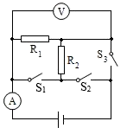
A．断开S₁和S₃，闭合S₂时，R₁和R₂并联
B．断开S₁和S₃，闭合S₂时，电压表测量电源电压
C．断开S₂，闭合S₁时S₃，R₁和R₂串联
D．断开S₁，闭合S₂时S₃，R₂被短路
【答案】D
【解析】
AB、由图可知，当断开S₁和S₃，闭合S₂时，电流只有一条路径：正极→电流表→R₁→R₂→S₂→负极，所以R₁与R₂为串联；此时电压表并联在R₁两端，则电压表测量R₁两端电压，故AB错误；
C、断开S₂，闭合S₁时S₃，电流从正极出发经电流表分两支：一支经过S₁→R₂，另一支经过R₁，然后汇合经S₃回到电源负极，所以R₁和R₂并联，故C错误；
D、由图可知，断开S₁，闭合S₂时S₃，电流只有一条路径：正极→电流表→R₁→S₃→负极，R₂被短路，故D正确。
15、一节新干电池的电压为（ ）
A．1.5伏 B．24伏 C．110伏 D．220伏
【答案】A
【解析】要记住一些生活中常见的电压值，如：一节干电池的电压是1.5V；一节铅蓄电池的电压是2V；家庭电路的电压为220V；动力电压为380V；对人体安全的电压为不高于36V。一节新干电池的电压为1.5V，故BCD错误、A正确。
16、下列电路图中电表的使用正确的是（ ）
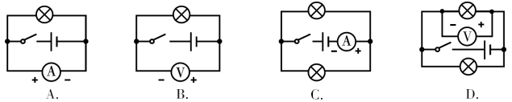
【答案】C
【解析】
A、电流表与灯泡并联，闭合开关会形成电源短路，故A错；
B、电压表与灯泡并联，但正负接线柱接反，故B错；
C、两灯并联，电流表串联在干路上，并且正负接线柱正确，故C正确；
D、两灯并联，电压表与灯并联，但正负接线柱接反，故D错。
17、用伏安法测电阻时，某电表的示数如图所示，其示数为（ ）
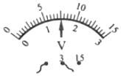
A. 1.5安 B. 7.5安 C. 1.5伏 D.7.5伏
【答案】C
【解析】
先根据表盘上所标的“V”确定是电压表，然后根据连接的接线柱确定选用的量程和分度值，最后根据指针位置读数。
由图可知，表盘上标有单位“V”，是电压表，选用的量程为0～3V，分度值为0.1V，示数为1.5V。
18、如图所示，下列电路图中与实物图一致的是（ ）
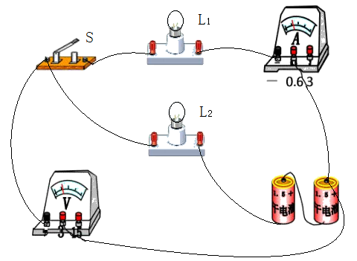
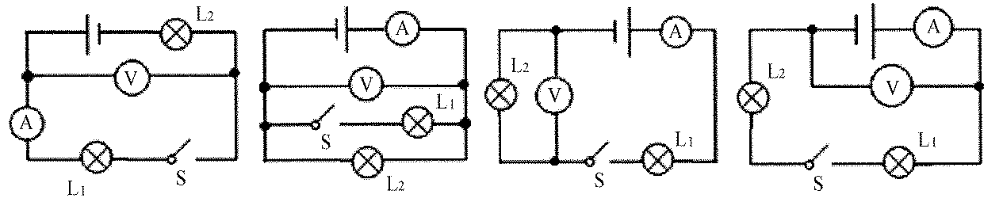
A B C D
【答案】A
【解析】
由实物图可知，电流从电源的正极出发，经过电流表、灯泡L₁，再经过开关，灯泡L₂回到负极，电压表并联在电流表、灯泡L₁、开关的两端。
A、由电路图可知，两灯泡串联，电流从电源的正极出发，经过电流表、灯泡L₁，再经过开关，灯泡L₂回到负极，电压表并联在电流表、灯泡L₁、开关的两端，与实物图符合，故A正确；
B、由电路图可知，两灯泡并联，与实物图不符，故B错误；
C、由电路图可知，两灯泡串联，电压表测量灯泡L₂两端电压，实物图中电压表测量灯泡L₁两端电压，与实物图不符，故C错误；
D、由电路图可知，两灯泡串联，电压表测量灯泡L₂和L₁两端电压，与实物图不符，故D错误；
故选：A。
由实物图可知，两灯泡串联，电流表测量电路中的电流，电压表测量灯泡L₁两端电压，对各选项逐一分析。
19、如图所示电路图，改变各开关连接情况时，下列分析正确的是（ ）
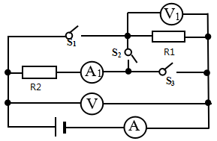
A．当S₂闭合，S₁、S₃断开时，电压表与V₁、V示数相等
B．当S₂闭合，S₁、S₃断开时，电流表A的示数大于A₁的示数
C．当S₂断开，S₁、S₃闭合时，电流表A的示数与A₁的示数相等
D．当S₂断开，S₁、S₃闭合时，电压表V与V₁示数相等
【答案】D
【解析】A、当S₂闭合，S₁、S₃断开时，R₁与R₂串联，电压表V₁测R₁两端电压，电压表V测电源电压，电压表与V₁、V示数不相等，故A错误；
B．当S₂闭合，S₁、S₃断开时，R₁与R₂串联，串联电路中电流处处相等，因此电流表A的示数等于A₁的示数，故B错误；
C．当S₂断开，S₁、S₃闭合时，R₁与R₂并联，电流表A测干路电流，电流表A₁测R₂电流，因此电流表A的示数与A₁的示数不相等，故C错误；
D．当S₂断开，S₁、S₃闭合时，R₁与R₂并联，电压表V与V₁分别测支路电压和总电压，根据并联电路电压的规律，这两个电压值应相等，因此电压表V与V₁示数相等，故D正确。
20、小芳在“探究串联电路电压特点”的实验中，连接好了的实物电路图如图甲所示，请你协助完成：
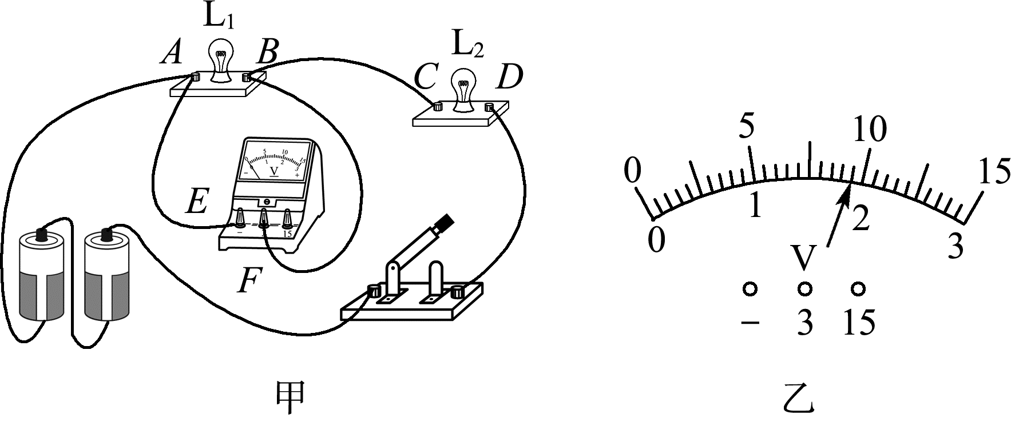
（1）在方框内画出与图甲对应的电路图，并在电路图中标上L₁、L₂。
（2）在某次测量时，电压表的示数如图乙所示，此时灯L₁两端的电压为 V。
（3）闭合开关后，小芳发现L₁、L₂均不发光，电压表有示数且大小接近3V，则电路中出现的故障可能是L₁发生了 （选填“短路”或“断路”）。
（4）排除故障后，小芳在测量了灯L₁两端的电压后，断开开关，然后将导线AE的A端松开，接到D接线柱上，测量灯L₂两端的电压，这一做法会造成 。
【答案】（1）见解析图；（2）1.9；（3）断路；（4）电压表的正负接线柱接反。
【解析】（1）从实物图中可以看出，电流从正极流出，依次经过开关、灯泡L₂、L₁，然后回到电源负极，电压表并联在灯泡L₁两端。
（2）据实物图判断出电压表的量程，而后判断出分度值，进而读出电压表的示数即可；
（3）闭合开关灯泡不亮，原因有两个：断路或短路。具体原因从电流表、电压表有无示数判断故障；
（4）电学实验中，电压表并联在待测电路两端，电流从“+”接线柱流入，从“﹣”接线柱流出，不能接反了
解：（1）由实物图分析可知，两盏灯串联，开关控制整个电路，电压表测量灯泡L₁两端电压，画出相应的电路图如下：
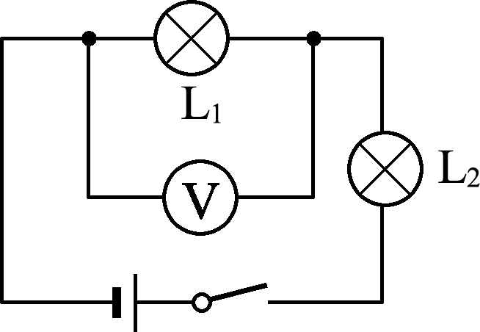
（2）由图甲可知，电源由2节干电池串联组成，则电源电压大约3V，因此图乙电压表选用的是小量程，其分度值是0.1V，此时电压表的示数是1.9V。
（3）闭合开关S后，灯L₁、L₂均不发光，说明电路中可能有断路故障，而电压表的示数大小接近电源电压3V，说明此时电压表的正负接线柱与电源两极相连，故灯L₁发生断路。
（4）如图，如果将AE导线的A端松开，接到D接线柱上来测量灯L₂两端的电压，这样电流从电压表的“﹣”接线柱流入，从“+”接线柱流出了，即会造成电压表的正负接线柱接反。

